**Як пройти? Маршрутизація.**

*21.10.2022 5А Хоменко А.Ю.*

**Мета уроку:**

**Практична:** активізувати лексичний матеріал з теми та ознайомити з новими словами;практикувати у вживанні нових слів з теми в усному та писемному мовленні;розвивати навички діалогічного мовлення;навчити вести бесіду про відомі місця в рідному місті.

**Освітня:** поглибити знання учнів про школу;

**Розвиваюча:** розвивати навички соціокультурної компетенції; розвивати мовну здогадку та мовленнєву реакцію; розвивати навички самостійної роботи з матеріалом.

**Виховна;** виховувати відповідальне ставлення до школи; формувати зацікавленість у розширенні своїх знань.

Хід уроку.

1. 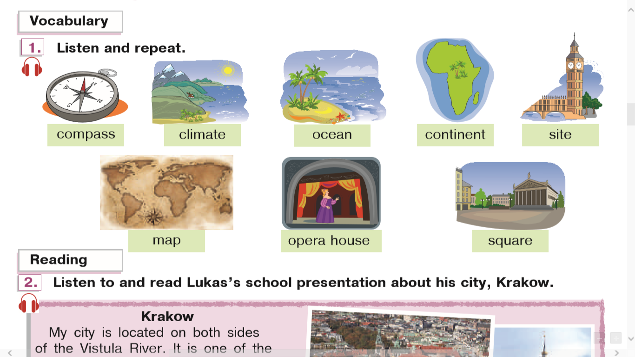**Warm up.** Ex. 1 p. 50 ( прочитайте запропоновані слова)

* *Compass – компас ( кемпес)*
* *Climate – клімат ( клайміт)*
* *Ocean – океан ( оушен)*
* *Continent – континент ( каннент)*
* *Site – місце для забудови ( сайт)*
* *Map – мапа ( меп)*
* *Opera house – опера ( опера хауз)*
* *Square – майдан ( сквеа)*

1. **Writing in your vocabulary** ( запиши слова в словник і вивчи)
2. **Reading.** (прочитай і переклади текст)

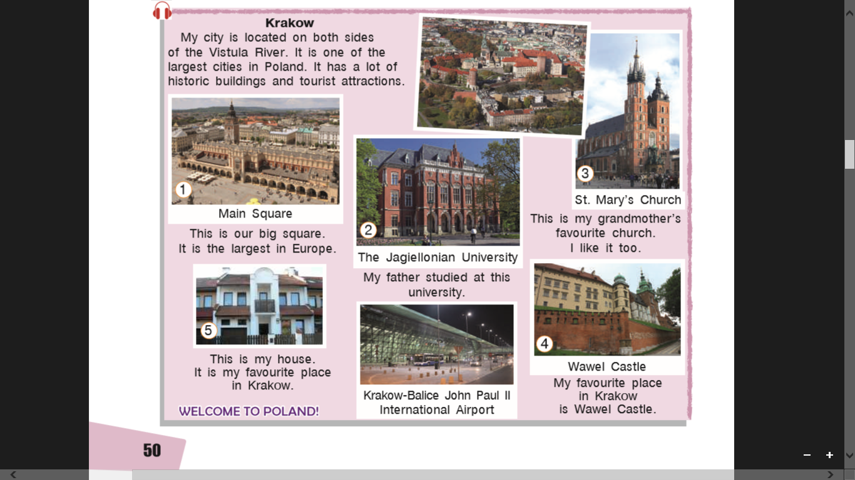Ex.2 p.50

**Homework**:

- запиши слова в словникі і вивчи

- прочитай і переклади текст

- гарного дня)